**中山大学交费大厅操作指南**

**第一步：**进入交费大厅

进入中山大学交费大厅（ <http://pay.sysu.edu.cn/> ），点击“登录”后会出现“中山大学交费大厅”窗口，选择**“居民身份证”**，**“账号（输入居民身份证）”+“密码（输入居民身份证号后6位或输入居民身份证号18位，因密码为系统默认生成，考生可尝试分别输入以上2种密码登陆。）”**进行登陆。**交费平台不用注册，**请按**报名通知内公布的交费时段再登陆平台进行操作**。

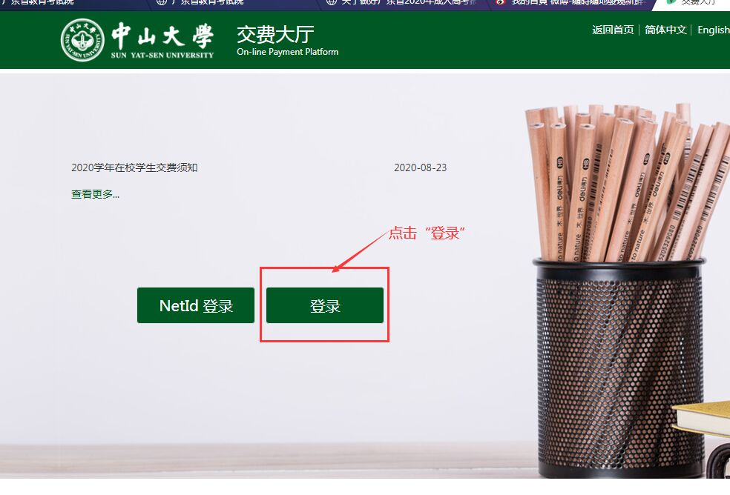

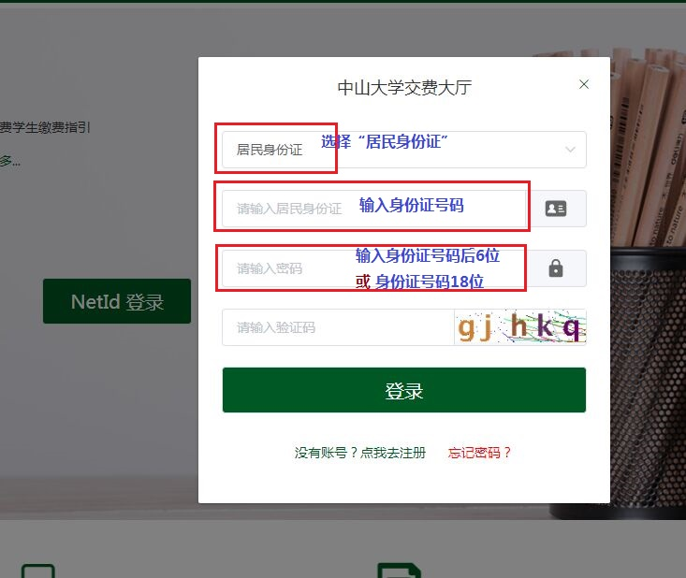

**第二步：完善个人信息**

**点击个人信息页，查看、核对和完善个人信息。**

 建议完善手机号码与邮箱信息，以方便接受电子票的通知。

 如需经常开具机构票据，建议完善票据信息，以减少票据抬头录入填写的频率。

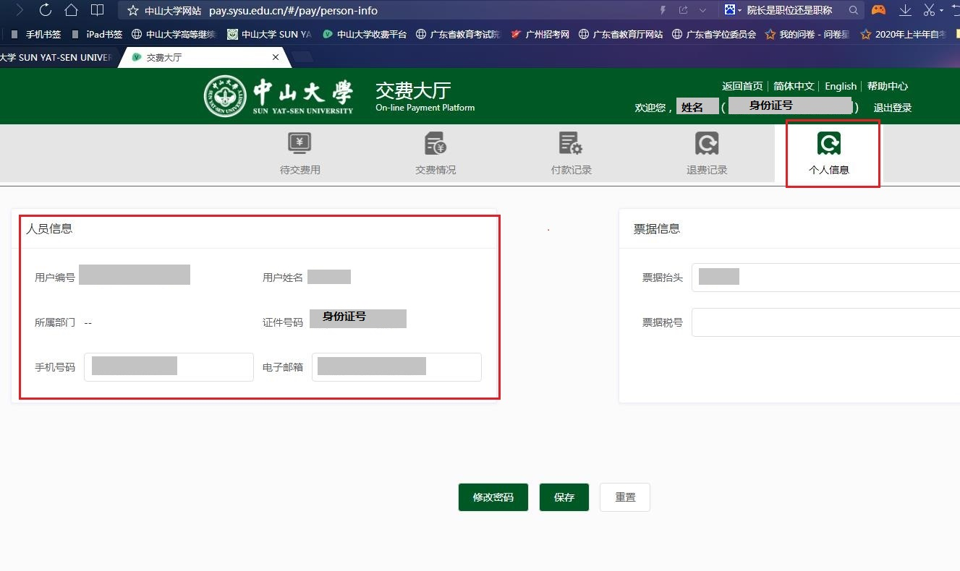

**第三步：交费**

 交费人可点击【待交费用】来查看待交费的项目。

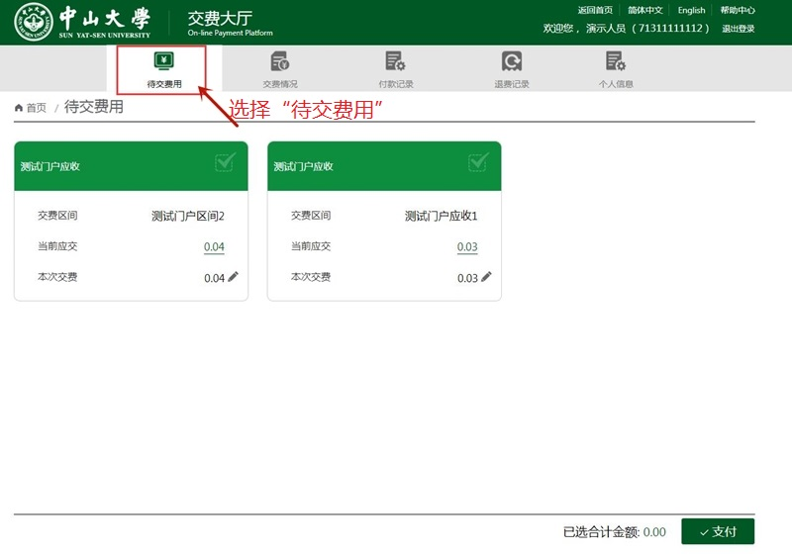

 交费人可勾选需要缴纳的费用，点击【支付】按钮。

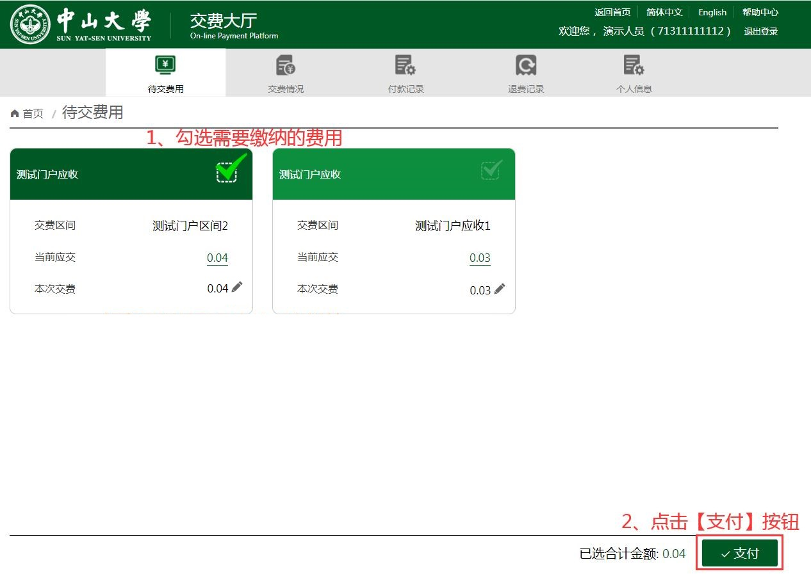

 交费人核对本次交费信息，核对无误后，点击【提交】按钮，创建相应订单。

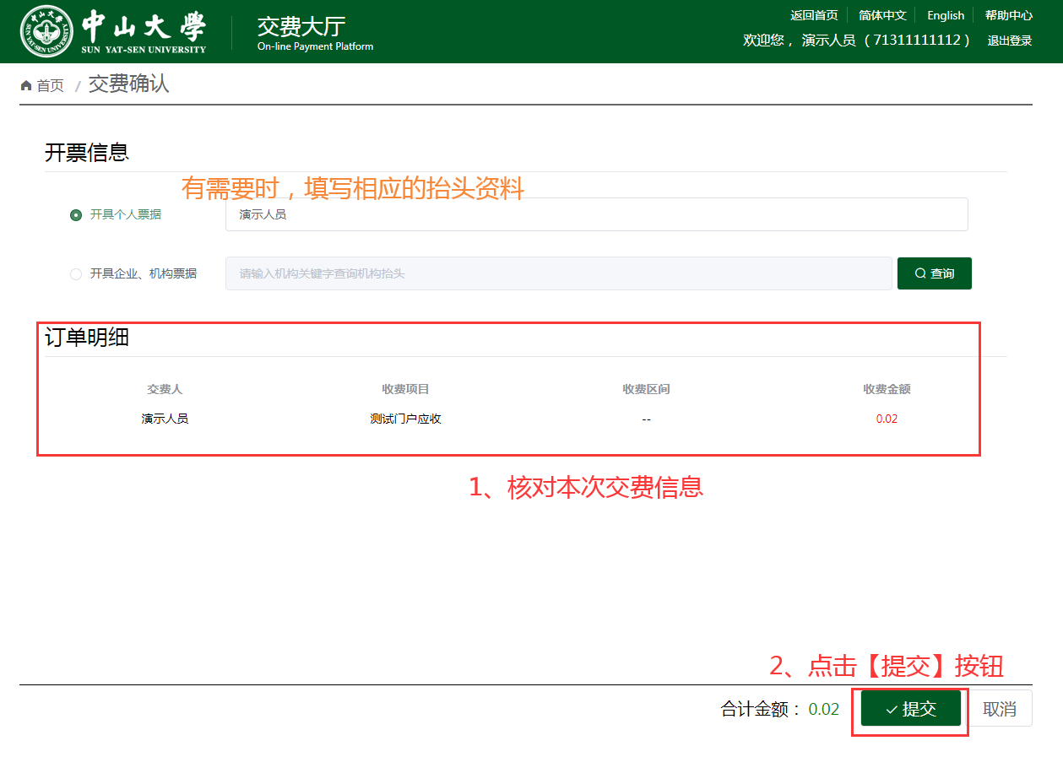

 交费人再次确认交费信息无误之后，认真查看页面上出现的支付方式相关说明，选择支付方式，接下来请按照网上银行支付的步骤进行即可，直至交费成功。

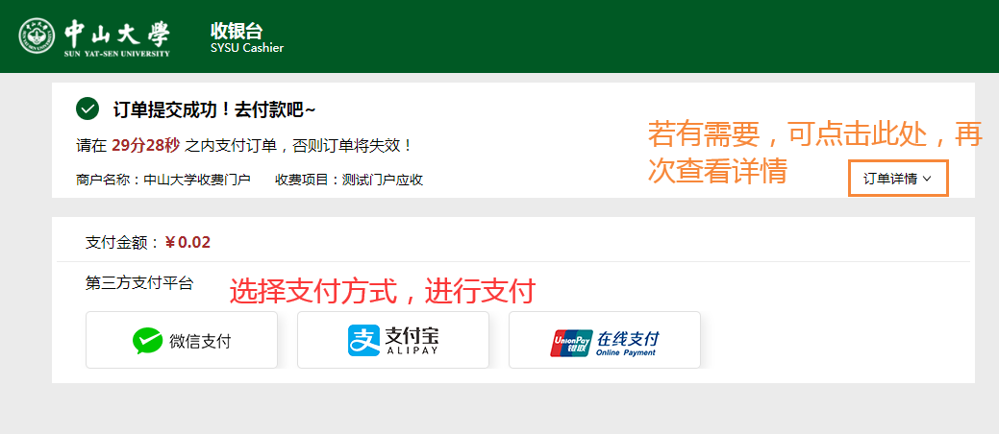

 如果交费人到达这步还未支付或者支付未成功，则在第一个界面再次点击【支付】按钮时会得到提示。

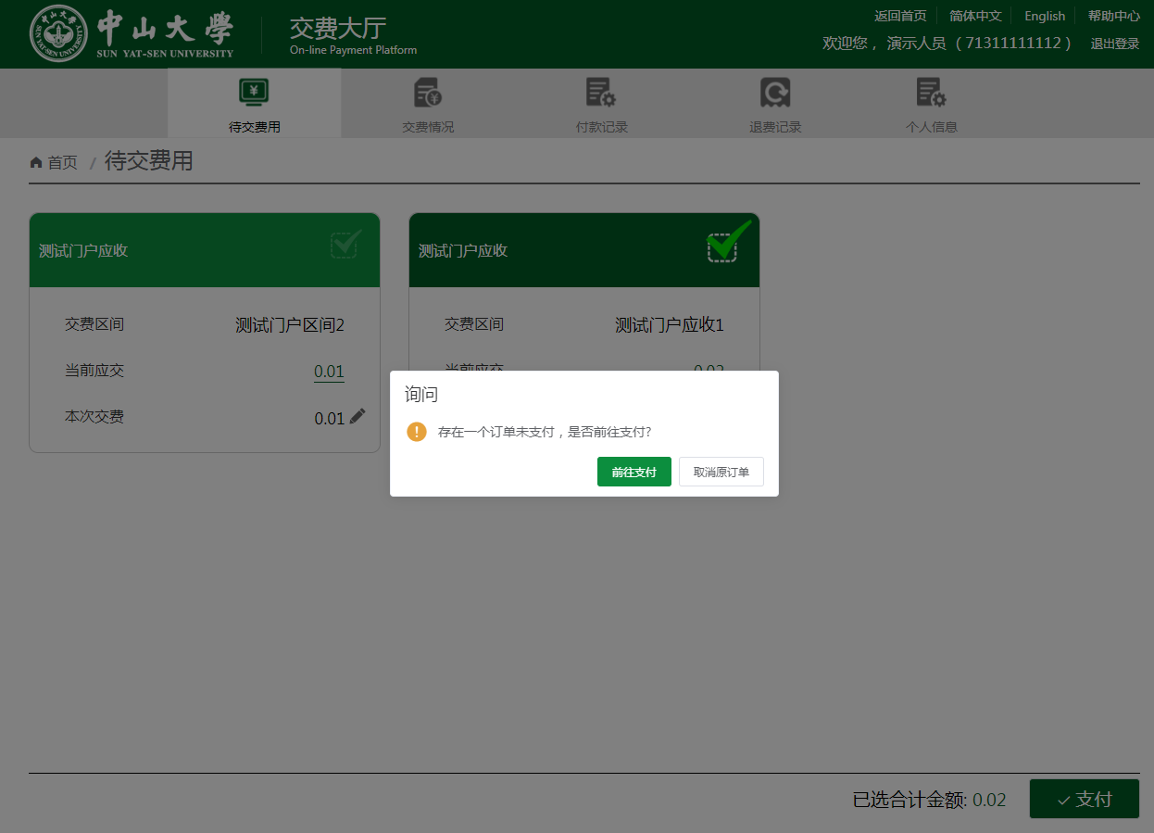

**第四步：查看交费状态**

 交费人可点击【交费情况】来查看已经交费的记录。

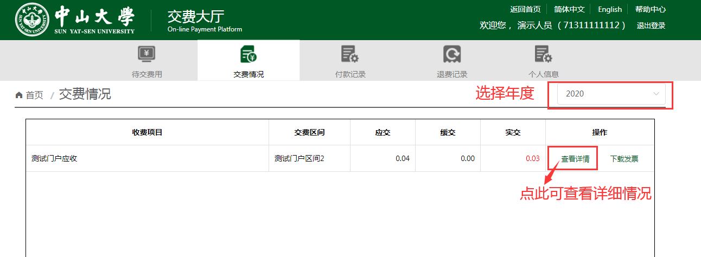

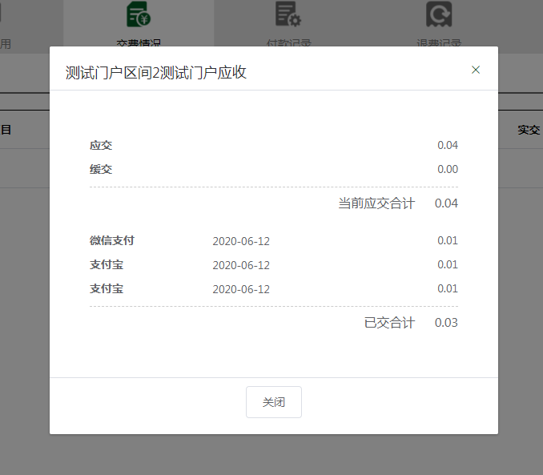

 交费人可在这里下载相应的发票。

